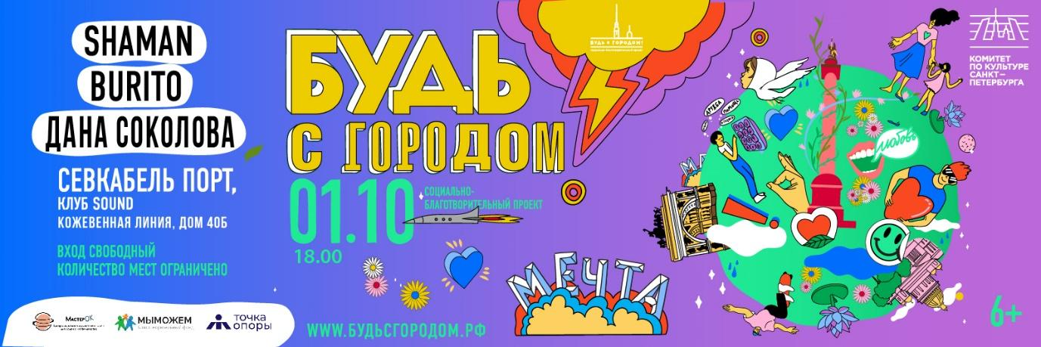

Будь с городом 1 октября 2022 года!

1 октября при поддержке Комитета по культуре Санкт-Петербурга уже в седьмой раз пройдет социально-благотворительный проект «Будь с городом!». Главной темой проекта в 2022 году станет инклюзия.

В 2022 году проект «Будь с городом!» пройдет в формате двух больших событий: деловой программы и концерта популярных музыкальных артистов.

Деловая программа проекта, посвященная данной теме, пройдет при поддержке Национального совета по корпоративному волонтёрству в Санкт-Петербурге и Ленинградской области. На протяжении нескольких часов представители органов власти, бизнеса и некоммерческого сектора обсудят актуальные вопросы инклюзии в регионе, а представители инклюзивно ориентированных некоммерческих организаций расскажут о том, какая помощь актуальна сейчас, как можно помогать фондам и общественным организациям, и как любой желающий может стать благотворителем. Проект «Будь с Городом!» представит следующие петербургские некоммерческие организации:

- Благотворительный Фонд «Точка опоры»: Содействие развитию адаптивного спорта в Санкт-Петербурге, социализации людей с инвалидностью через спорт и формированию уважительного отношения в обществе к индивидуальным особенностям человека.

- Благотворительный фонд «МЫ МОЖЕМ»: Социальный Проект, способствует социализации, адаптации и интеграции людей с диагнозом ДЦП в социум, посредствам занятий адаптивной физической культурой (АФК) в неспециализированных учреждениях. Улучшению работы опорно-двигательного аппарата, расширению количества площадок в Санкт-Петербурге для занятий АФК, увеличению количества рабочих мест для специалистов АФК и распространению передовых методик по работе с людьми с диагнозом ДЦП.

- Центр социально-трудовой адаптации для людей с инвалидностью «Мастер ОК»: Основная задача центра — трудоустройство и подготовка к трудоустройству людей с ограниченными возможностями здоровья, преимущественно с ментальными и интеллектуальными нарушениями: профессиональная диагностика, обучение, практика, а также тренинги и консультации с психологом, групповые и индивидуальные занятия, которые направлены на развитие навыков коммуникации и социальной адаптации.

Главным и важным аспектом инклюзивного образования является исключение всяческой дискриминации людей с особыми потребностями. Для проекта «Будь с городом!» это важный тезис. Каждый год мы уделяем внимание этой теме и поддерживаем фонды, работающие с особенными детьми и взрослыми.

Традиционный большой концерт пройдет 1 октября в клубе SOUND (Севкабель Порт), начало в 18.00.

Зрителей ждёт встреча с главным музыкальным открытием года. Артист SHAMAN исполнит свои песни, уже ставшие всенародно любимыми хитами. Автор и исполнитель стал известен благодаря интернету. Десятки миллионов просмотров, сотни тысяч лайков и комментариев, а также гастрольный тур по десяткам городов России с неизменным аншлагом. И это всё — о нём!

Своими хитами порадует зрителей и ставшая легендарной группа BURITO, композиции которой на протяжении многих лет звучат в эфире российских радиостанций и музыкальных телеканалов, занимая лидирующие позиции в чартах. Песни группы объединяет неповторимый стиль, а популярность подтверждена многочисленными наградами телевизионных и музыкальных премий.

Выступление же прекрасной харизматичной Даны Соколовой, исполнительницы с уникальным тембром и энергичным стилем звучания, не оставит равнодушным никого. Её стиль музыки можно смело охарактеризовать как некое объединение жанров — рок, альтернатива, поп-рок, этника и хип-хоп, что дает полную свободу действий и реализации всех самых нестандартных идей, не ограничиваясь рамками одного направления. Творчество Даны создаётся не для временной славы и топ-чартов, а добывается из самой глубины души, для людей, которым оно нужно навсегда, без срока годности.

В концерте примет участие и Ваня Дмитриенко — российский музыкант, певец, актер и блогер. Артист является автором популярных среди молодежи песен, с которыми выступает. Большой прорыв карьере Вани обеспечила песня «Венера-Юпитер», которая долго продержалась в хит-парадах, принесла певцу премию «Золотой граммофон» и другие музыкальные награды.

Вход на мероприятие свободный, но количество мест ограничено! Поэтому, чтобы не пропустить встречу с любимыми артистами, будет организована онлайн-трансляция, которую сможет посмотреть каждый желающий из любой точки мира и вдохновиться добрыми делами. Трансляция будет доступна в группе проекта «Будь с городом!» в ВКонтакте, а также на сайте Телеканала «Санкт-Петербург» и в его социальных сетях ВКонтакте и Одноклассники.

Подробности и программа проекта «Будь с Городом!» – на сайте спб.будьсгородом.рф и в соц.сетях проекта: ВКонтакте, Facebook, Instagram.

Дополнительная информация:
Кокарева Надежда
pr.nkok@gmail.com
+7-911-211-81-80

